„У К Р А Ї Н А”
УПРАВЛІННЯ ОСВІТИ ТА НАУКИ
ДНІПРОПЕТРОВСЬКОЇ МІСЬКОЇ РАДИ
КОМУНАЛЬНИЙ ЗАКЛАД ОСВІТИ
„СЕРЕДНЯ ЗАГАЛЬНООСВІТНЯ ШКОЛА № 94”
ДНІПРОПЕТРОВСЬКОЇ МІСЬКОЇ РАДИ
І.к. 26459138
49016, м.Дніпропетровськ,
вул. Бр. Трофимових, буд. 463
Тел. 773-40-88
Email:shool_94@ukr.net
http://shkola94.dnepredu.com

________________ № _____________

ЗВІТ
комунального закладу освіти «Середня загальноосвітня школа № 94»
Дніпропетровської міської ради про стан науково-методичної теми школи на ІІІ етапі експерименту
2014-2015 навчальний рік

Назва закладу: Комунальний заклад освіти «Середня загальноосвітня
школа № 94» Дніпропетровської міської ради

Тема експерименту: розробка системи розвитку інноваційної особистості
на принципах випереджаючої освіти для сталого розвитку.
розробити систему розвитку інноваційної особистості, життєво компетентної, здатної жити і діяти в демократичному відкритому суспільстві для формування в особистості комунікативної культури, гнучкості, мобільності, конкурентоздатності, шляхом використання знань як інструменту для розв’язання життєвих проблем, бережливого ставлення до свого здоров’я і здоров’я інших як найвищої цінності.
Мета дослідження:

Завдання:
* обґрунтувати нову Концепцію розвитку школи, експериментально перевірити її життєздатність;
* визначити основні складові системи розвитку інноваційної особистості;
* запровадити в педагогічний процес: інноваційні технології групової навчальної діяльності, науково-дослідницької, інформаційно-комунікативної, інноваційні технології саморозвитку та творчості особистості;
* провести моніторингові дослідження рівня громадського становлення особистості

Завдання на ІІІ етапі:
* дослідити вивчення стану розробки і впровадження методології та технології випереджаючої освіти для сталого розвитку;
* накопичити досвід з науково-методичної роботи щодо забезпечення випереджаючої освіти для сталого розвитку;
* оцінити діяльність моделі «Школи випереджаючої освіти для сталого розвитку» та виробити пропозиції щодо впровадження в шкільну практику.

Методи дослідження:
* метод педагогічного спостереження, метод експерименту;
* тестування;
* анкетування;
* діагностування через аналіз результатів діяльності учасників навчального процесу.

Результати дослідження:
Якщо ми будемо навчати дітей так, як ми навчали вчора, то ми ризикуємо відібрати у наших дітей завтра.
Джон Дьюї, американський філософ

Саме тому ключовим поняттям сьогоднішньої освіти є поняття «школа сталого розвитку», яке ввійшло в наше життя протягом останніх років і зайняло важливе місце.
Освіта є невід’ємною частиною суспільства і в центрі уваги завжди була, є і буде особистість, формування її світогляду, умінь, навичок, взагалі, її розвиток. Змінюється суспільство – змінюється освіта, її завдання, змінюється особистість. У наш час потрібна особистість, здатна повноцінно і активно діяти у новому світі, самоудосконалюватися, реагувати на зміни. Перед освітою постає завдання мати випереджальний характер, бути націленою на майбутнє, на розв’язання проблем нового століття, на формування покоління, яке не є просто носієм знань, а творчою особистістю, здатною ефективно використовувати набутий досвід у життєвих ситуаціях.
Педагогічний, учнівський та батьківський колективи розглядають таку Модель школи майбутнього
Формування креативної особистості
Екологічний
напрямок
Здоров’язберігаюче середовище

Школа майбутнього – школа випереджаючої освіти
Соціальне партнерство
Формування соціально-відповідальної поведінки

Формування європейських цінностей

Освітня модель повинна будуватися так, щоб вибір змісту і технологій навчання відповідав принципам випереджаючої освіти для сталого розвитку, освітнє середовище сприяло розвитку в учнів ціннісних орієнтацій, що відповідають потребам сталого розвитку.
В основі цієї моделі:
- пошук критеріїв ефективного навчання з точки зору потреб суспільства;
- орієнтація на вироблення стратегій соціально-відповідальної поведінки;
- використання інноваційних методів та технологій освіти.
Сучасна школа вимагає реорганізації управлінської діяльності, вироблення нових підходів до технологічного забезпечення навчального процесу. Розв’язання цих проблем потребує створення умов, за яких учитель міг найбільш повно розкрити свої здібності, талант, розвивати ініціативу та здійснювати творчий пошук, використовуючи досвід, наукові дослідження колег.
Світовий досвід вчить і стверджує, що ХХІ ст. – епоха інформації, змагання за інтелектом. І тому сьогодні професійна компетентність вчителя, відпрацювання власної системи роботи передбачає якісні зміни в його викладацькій діяльності і рівні професійної майстерності.
Безперечно, ствердженню вчителя, розвиткові його творчості сприяє система післядипломної освіти, її орієнтація на особистість і вчителя; запит школи, інтелектуалізація процесу навчання і виховання.
Тому управління школою на рівні сучасних вимог, прийняття правильних науково-обґрунтованих рішень передбачає: врахування особливостей управління навчальним закладом; формування та відпрацювання критеріїв ефективності і показників ефективності функціонування; створення і апробацію управлінського, навчально-методичного, діагностичного забезпечення діяльності всіх учасників навчально-виховного процесу.
Звичайно, незмінними залишаються традиційні форми методичної роботи (методична рада, методичні комісії з предметів базового компоненту, творчі групи з найважливіших проблем сьогодення). Саме вони плекають особистість кожного.
Вирішальним у творчому і професійному ставленні вчителя є самоосвіта та участь у методичній роботі.
… Хто дорожить життям думки, той знає дуже добре, що справжня освіта – це тільки самоосвіта (Д. Писарєв).
Ключовим моментом управлінської діяльності в інтересах сталого розвитку є:
робота з кадрами:
- зростання педагогічного потенціалу школи;
- нові управлінські відносини, зв’язки;
- сприятливий психологічний клімат;
- атмосфера творчого пошуку, взаємодопомоги, зацікавленості роботою;
демократизація управління:
- встановлення відносин рівноправного партнерства і співпраці;
моніторинг – оцінювання діяльності школи:
- навчання учнів;
- розвиток особистості;
- професійна компетентність вчителя.
До особливостей управління внутрішкільним життям на сучасному етапі належать зміни наступних напрямків:
варіативність управління:
- самостійне визначення спрямованості розвитку школи;
- застосування моделей, систем, змісту управлінської діяльності;
- обрання варіантів навчального плану;
- моделювання позаурочної діяльності;
методи управління:
- інформаційні технології в управлінській діяльності;
- комп’ютеризація навчального процесу та виховної роботи.
Аналіз запитів батьківської громадськості, педагогічного складу вчителів, матеріально-технічної бази, готовності педагогічних працівників стати носіями освітніх і суспільних змін, скоординувавши роботу школи на обрання відповідного профілю навчання (10,11 клас – технологічний), формування навичок дослідницької роботи, розвиток творчих здібностей учнів, на підготовку учнівської молоді до практичної діяльності.

У нашій школі – школі випереджаючої освіти забезпечується:
- засвоєння особистістю основних компетенцій, що дозволяють їй бути мобільною та конкурентоспроможною, здатною до самоорганізації навчання протягом життя, самореалізації;
- розкриття творчого потенціалу;
- визначення свідомого життєвого вибору;
- прийняття відповідальних рішень.
Складовими змісту освіти для сталого розвитку в школі є:
- якість життя, соціальна справедливість та рівноправність;
- збереження різноманіття: культурного, соціального та біологічного;
- взаємозв’язок: у суспільстві, економіці та довкіллі;
- усвідомлення відповідальності перед майбутніми поколіннями;
- громадянська позиція, права та обов’язки громадян.
Саме тому у школі другий рік проходить науково-практична конференція для учнів та вчителів «Права та обов’язки громадян в Україні» в рамках правового тижня, вивчаються факультативи та спецкурси («Основи споживчих знань», «Історія рідного краю»); навчальна та виховна робота направлена на становлення еколого-валеологічної свідомості вихованців, впровадження програм сприяння просвітницькій роботі «Чесна гра», « Маршрут безпеки», «Я – моє здоров’я».
Важливе місце в роботі посідає психологічне коригування (працює шкільний практичний психолог Крупенько О.В.) та соціальне благополуччя дітей (робота шкільного соціального педагога Жименко Н.М.), поетапний гармонійний та збалансований розвиток всебічно освіченої соціально-активної особистості, яка має світогляд, сформований на основі моральних принципів і норм, що забезпечують готовність до соціально-відповідальної поведінки і безперервної освіти.
Головним завданням системи розвитку інноваційної особистості є обґрунтування нової концепції розвитку школи, експериментально перевірити її життєздатність; визначення основних складових системи розвитку інноваційної особистості і запровадження в педагогічний процес інноваційної технології саморозвитку особистості. З цією метою виховання у нашій школі починається з короткотривалої групи «Дошколятко». Під час екскурсій, прогулянок на свіжому повітрі дошколята знайомляться із корисними і небезпечними рослинами, їх різноманітністю, змінами погоди тощо. В школі впроваджено факультативні курси «Моя щаслива планета» (3-4 класи ), «Уроки стійкого розвитку» (8-9класи), особливість яких полягає в тому, що вони не тільки дають нові знання, а й формують у дітей нові моделі поведінки та дії, які відповідають потребам стійкого розвитку нашої країни і планети в цілому. Учні разом з вчителями приймають участь в обласних (міських, районних) акціях «Плекаймо сад », «Парки – легені міст і сіл».
Охорона довкілля - найважливіша проблема сьогодення. Саме через формування екологічного мислення можна сформувати гармонійно розвинену особистість із екологічною культурою.
Застосування екологічної тематики в навчальні предмети дозволило зацікавити учнів проблемами екології.
У сучасних умовах оновлення системи освіти на всіх рівнях «наскрізне навчання» як форма інтеграції освіти для сталого розвитку зміст навчальної діяльності є невід’ємною частиною роботи школи для розвитку особистості.
Особливою формою «наскрізного навчання» є інтегровані уроки з аспектами освіти для сталого розвитку, які спрямовані на встановлення між предметних зв’язків, що сприяють формуванню в учнів цілісного, системного знання, актуалізації особистісного ставлення до питань, що розглядаються на уроках. Так, учителі школи через об’єднання схожої тематики кількох навчальних предметів проводять бінарні уроки, мета яких – створити умови мотивованого практичного застосування знань, умінь і навичок, дати можливість побачити результати своєї праці й одержати від них радість і задоволення (історія і хімія, історія і світова література, екологія і хімія, біологія і хімія).
В рамках проекту колектив школи, батьки учнів школи долучились до акції з енергозбереження. Учні школи працюють у Системі звітності «Збережені ресурси». Щомісяця проводяться аудити «сміття», «вода», «енергія», де учні, під керівництвом класоводів, учителя факультативного курсу «Уроки сталого розвитку», аналізують результати діяльності по заощадженню даних ресурсів, висловлюють своє ставлення, обмірковують та обмінюються думками.
Ефективною є спільна дослідницька діяльність вчителів та учнів. Сучасна освіта неможлива без дослідницької роботи учнів. Є три «кити», на яких тримається дана технологія: самостійність, діяльність, результативність.
Організація дослідницької діяльності має можливість озброїти учнів необхідним інструментарієм (знаннями, вміннями, навичками) для засвоєння стрімко зростаючого потоку інформації, орієнтації у ньому та систематизації як програмового, так і позапрограмового матеріалу. Пошукова, дослідницька активність є своєрідним внутрішнім генератором, який робить людину творчою.
Дослідницька діяльність доцільна в навчально-виховному процесі.
Таким чином, якщо дотепер зміст освіти складався зі знань минулого й сьогодення, то сьогодні стоїть завдання додання освіті випереджального характеру. Перед випереджальною освітою в інтересах сталого розвитку постають завдання забезпечити формування молодого покоління, нових форм мислення й поводження в навколишньому середовищі, які припускають уміння прогнозувати й планувати творчо, критично й самокритично.

Короткий опис кращих практик з ОСР
Загальношкільний навчальний проект в межах тижня сталого розвитку ( щорічно проводиться у квітні місяці).
Мета проекту: познайомити школярів з досить простим, але одночасно продуктивним методом оцінки рівня свого впливу на навколишнє середовище, сприяти формуванню ключових компетентностей учнів; формувати відповідні ціннісні орієнтації, стиль життя.
ЗАХОДИ
щодо проведення тижня випереджаючої освіти

Дата проведення: 06.04.2015 – 10.04.2015

№ з/п | Заходи | Термін | Відповідальний
06.04.2015 День 1.
1 | Педагогічна рада  Круглий стіл, за підсумками проекту «Випереджаюча освіта для сталого розвитку» (обмін думками) | 14.00  Кабінет інформа-тики | Крамна В.В.  Творча група
07.04.2015 День 2.
1 | Вплив сучасного харчування на організм людини | 8.00  актова зала | Жименко Н.М.  вчитель основ здоров’я
2 | Рекомендовано:  Підготувати від кожного класу (1-11 клас) – яскраву листівку - презентацію однієї кулінарної страви. | Протягом дня
08.04.2015 День 3.
1 | Крокуємо стежкою здоров’я | 8.00  актова зала | Жименко Н.М. вчитель основ здоров’я
2 | Заряджаймося здоров’ям (спортивні змагання)  - 1-4клас  - 9 – 11 клас | 5 урок  1урок | Алексєєва Т.В.  КрижановськийВ.М
3 | Перегляд відеофільму про здоровий спосіб життя  - 5-6кл.  - 7-8кл. | Актова зала  5урок  6урок | Толоконнікова С.А.
09.04.2015 День 4.
1 | Стале суспільство – суспільство культурних взаємовідносин | 8.00  актова зала | Жименко Н.М.
2 | Фотоконкурс «Людина. Природа» (1-11кл.) | Протягом дня | Кваша В.П.  педагог-організатор
10.04.2015 День 5.
1 | Покупки. Чому і як потрібно бути розумним покупцем? | 8.00  актова зала | Крупенько О.В., психолог школи
2 | Виставка робіт «Речам – нове життя» (1-11класи) | Протягом дня | Артем’єва Н.Г., вчитель обслуговуючої праці

Протягом тижня учні підбирали висловлювання цікавих людей за тематикою кожного дня, аналізували додаткову літературу, інформацію зі ЗМІ, проявляли організаторські здібності, що важливо для молоді майбутнього України.

Творчі проекти учнів
( в рамках експерименту школи «Випереджаюча освіта для сталого розвитку» та програми «Творча обдарованість»)
Проектні технології набувають популярності в сучасній освіті. Бо проект корисний тим, що учні самостійно вибирають зміст матеріалу, самі вирішують, як цей матеріал презентувати; важливим є також набуття досвіду самоосвіти, навичок самореалізації. Внаслідок виконання таких видів робіт на уроці, учні отримують практичні знання, які можуть застосовувати в реальному житті, які можуть допомогти знайти вірне рішення тієї чи іншої проблеми.
Клас | Тема, мета, зміст проекту
3-А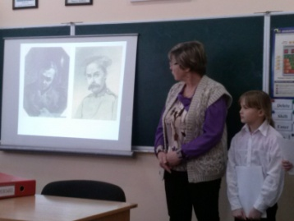 | Славетні українці  Мета проекту: виявити інтерес до пізнання минулого і сучасного України, досягнень та винаходів українців; виховувати шанобливе ставлення до історії рідної країни.  Вид проекту: дослідницько-пошуковий
3-Б  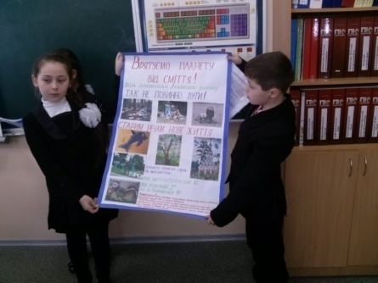  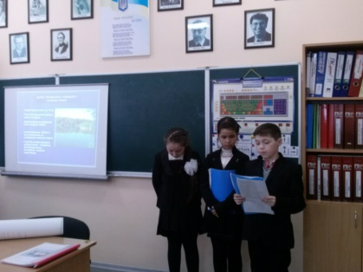 | Врятуймо планету від сміття  Мета проекту: проаналізувати власні звички, стиль життя щодо регулювання кількості відходів;  Тип проекту: інформаційно-дослідницький. Проект підготувала учениця 3-Б класу Прищеп Альбіна. Працюючи над проектом, учениця провела ряд досліджень і прийшла до висновку, що на вулицях нашого району або зовсім нема урн для сміття, або їх дуже мало. Контейнери для сміття є. Сортуються в контейнери лише окремо пластикові пляшки.  Вода – дорогоцінний дар планети.  Мета проекту: пояснити, в чому полягають проблеми забруднення і надмірного використання водних ресурсів та причини їх виникнення; проаналізувати власні звички, стиль життя щодо користування водою.  Тип проекту: інформаційно-дослідницький
4-А  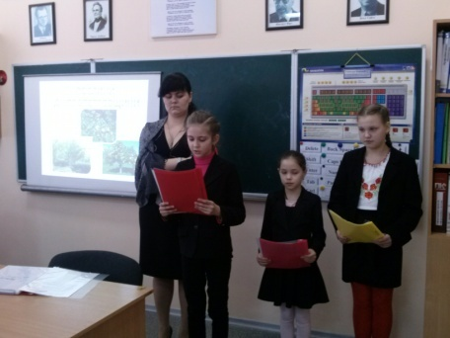 | Піклування про рослини. Рослини – зелені друзі.  Мета проекту: вивчити види рослин Дніпропетровщини. Визначити, які з них занесені до Червоної книги України та потребують захисту.  Дібрати прислів’я та приказки про рослини.  Тип проекту: інформаційно-дослідницький
4-Б  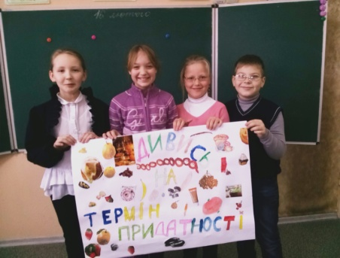  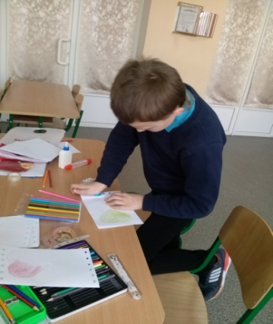  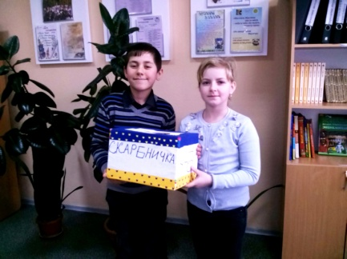 | У розумних людей – розумні покупки.  Мета проекту: пояснити залежність між кількістю товарів і власними ресурсами; навчити визначати самостійно шляхи скорочення кількості зайвих покупок; навчити проектувати власну діяльність щодо здійснення та доцільності покупок.  Проект виконували 4 групи учнів:  І група – Вивчаємо термін придатності.  Висновки: більшість продуктів, які близькі до моменту зіпсування, можуть зіпсуватись через неналежні умови зберігання; здобувається досвід з правильної купівлі продуктів.  ІІ група – Листівка-сюрприз  Висновок: заощадження грошей, прояв до близької людини особливої уваги.  ІІІ група – Моя скарбничка  Висновок: збираєш гроші для дійсно потрібної дорогої речі; набуття досвіду з заощадження коштів.  ІV група – Старим речам – нове життя  Висновок: конструювання нових речей з підручних матеріалів; заощадження грошей з сімейного бюджету; без зайвих витрат грошей і часу з’являються оригінальні речі.  Висновки проекту. Учні 4-Б класу належать до лав покупців, які намагаються змінити планету на краще, роблячи лише розумні покупки.
7 клас  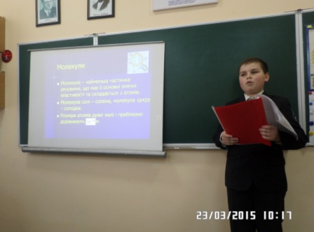  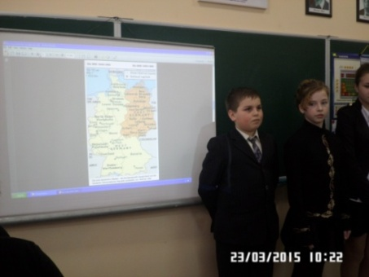 | Дослідження показань сухого і вологого термометру ( фізика )  Мета: отримати нові знання під час дослідження фізичного явища шляхом накопичення експериментальних фактів їхнього аналізу, застосовуючи прийом логічного та інтуїтивного мислення.  З історії Німеччини: Німеччина і Берлін після 1945 року. Падіння Берлінського муру ( німецька мова)  Мета проекту: поглибити знання учнів з історії Німеччини та Берліна після 1945 року засобами німецької мови; залучення до пошукової творчої діяльності учнів з підвищеною навчальною мотивацією.  Тип проекту: інформаційно - краєзнавчий
8-А  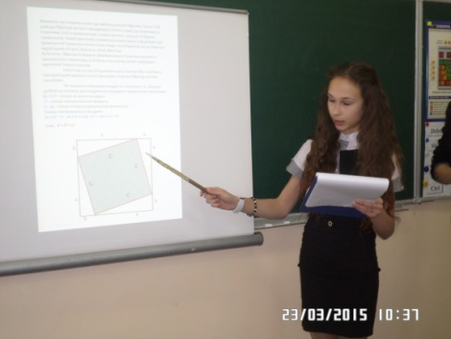 | Подорож до країни Піфагорії (геометрія)  Мета проекту: формування інтелектуальних і творчих здібностей учнів; показати різні способи доведення теореми Піфагора; виховувати працьовитість, самостійність; вміння аналізувати , робити висновки.
8 Б  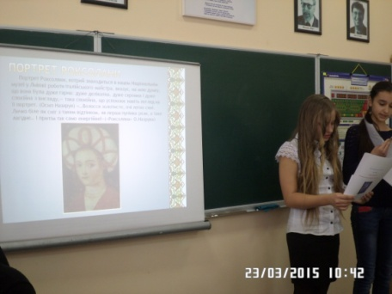 | Образ Роксолани в повісті Осипа Назарука « Роксоляна» (українська література)  Мета проекту: узагальнювати, порівнювати, давати власну оцінку поведінці і вчинкам головної героїні твору; виховувати розуміння унікальності постаті Роксолани в історії України та світової історії; вчити поважати духовне багатство народу.  Проект охоплює питання української літератури, історії, образотворчого мистецтва. Відповідно в процесі реалізації проекту розподілена діяльність учнівських груп:  історики – вивчали історичні дані про Роксолану;  літератори – характеристика образу Роксолани в повісті О.Назарука;  Ілюстратори – підготували ілюстрації до тексту, створили презентацію.
10 клас  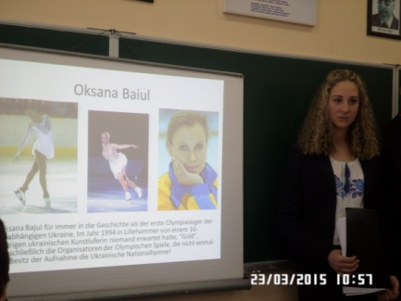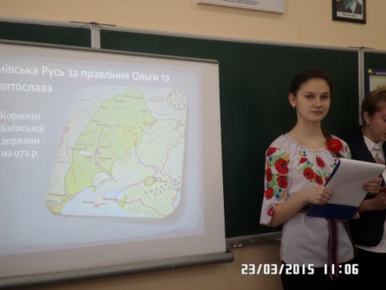  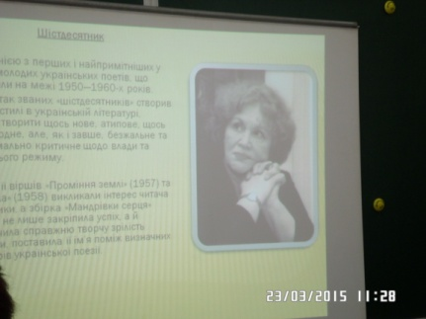  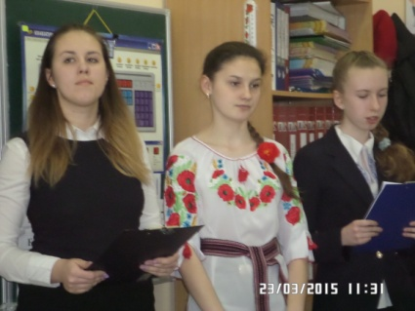 | Спорт (німецька мова).  Мета проекту: поглибити знання про історію створення Олімпійських ігор та детальніше дізнатися про досягнення німецьких та українських спортсменів у різних видах спорту.  Тип проекту: інформаційний.  Державотворчі процеси в Україні від найдавніших часів до сучасності (історія України)  Мета проекту: дослідити процес державотворення в Україні від найдавніших часів до сучасності в історично-теоретичному аспекті.  Крилаті вислови в поезії Л.В.Костенко  ( українська література)  Мета проекту: розвивати пізнавальні інтереси до творчості Л.Костенко; викликати інтерес до поглибленого вивчення творчості Л.Костенко, уміння виділяти найголовніше в поезії, виховувати любов до краси рідного слова.  Тип проекту: інформаційно-пошуковий.  Творча група учнів опрацювавши поезію Л.Костенко, розподілили крилаті вислови за темами «Про мову», «Про кохання», « Про мораль», « Про Батьківщину», «Про націю».  Висновок. Ліна Костенко – справжній майстер художнього слова. Вона філософськи осмислює зміст життєвих проблем, розкриває найсуттєвіші почуття людини, кожен її вислів стає крилатим, бо своїм словом торкається струн серця кожного з нас, не залишає бути байдужими і завжди порушує питання: якими нам бути, кого поважати і любити, якою життєвою стежкою йти.
11 клас  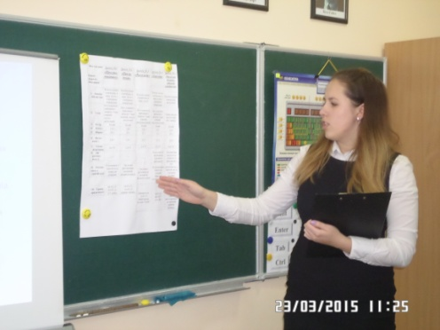 | Хімія на допомогу споживачу.  Яку сметану обирати?  Мета дослідження: дослідити якість сметани різних виробників за однаковими критеріями, використати дослідження для проведення просвітницької роботи серед споживачів.  Тип проекту: дослідницько-експериментальний.

Методичні розробки вчителів школи
з освіти для сталого розвитку
ПІБ вчителя | Тема
П о ч а т к о в а о с в і т а
Меланич Наталія Прокопівна | Рослини-цілителі.  Рослини в народній медицині.
Фаріон Людмила Вікторівна | Легенди про квіти
Неклеса Інга Вікторівна | Легенди та цікаві факти про дерева
Алексєєва Тетяна Вікторівна | Задачі екологічного напрямку до уроків математики в початкових класах
Крупенько Оксана Володимирівна | Використання народознавчого матеріалу.  Легенди про лікарські рослини
Лагутіна Ганна Олександрівна | Овочі – джерело здоров’я та краси.
С у с п і л ь н о-г у м а н і т а р н и й н а п р я м
Євдокимова Ніна Петрівна | Фотоконкурс. Найкрасивіші куточки нашого краю (дидактично-роздатковий матеріал з української мови)
Шапошник Вікторія Володимирівна | Збірник диктантів з української мови для 5-9класів на тему «Людина і природа»
Братута Тетяна Сергіївна | Тексти для читання з завданнями для учнів 8-11 класів до теми «Здоровий спосіб життя» на уроках німецької мови
Андрейченко Валентина Василівна | Лексико-граматичні вправи та тести з німецької мови до тем «Здоровий спосіб життя», «Проблеми захисту довкілля», «Грошові проблеми».
Солнцева Анастасія Сергіївна | Тексти для читання з завданням для учнів  10-11класів з освіти для сталого розвитку
Дмитренко Тетяна Володимирівна | Виховання громадянської освіти: соціокультурний аспект для сталого розвитку.  Видатні українські медики
П р и р о д н и ч о – м а т е м а т и ч н и й н а п р я м
Жименко Наталія Миколаївна | Задачі екологічного змісту для учнів 8-11класів з хімії
Кабаченко Любов Іванівна | Використання компетентнісно орієнтованого підходу при викладанні біології
Хританько Лариса Василівна | Задачі екологічного змісту на уроках математики
Носатенко Лариса Миколаївна | Математика і екологія
Артем’єва Надія Григорівна | Легенди про квіти

Участь у експерименті сприяє підвищенню професійної компетентності вчителів школи та змінює стереотипи мислення вчителів щодо організації виховної роботи з учнями; класні керівники визнають позитивні зміни у класних колективах.
Ставлення батьків у порівнянні з результатами початку експерименту має позитивну динаміку. Відбулися зміни у взаємовідносинах.
Найважливішим показником результатів роботи є використання учнями власного потенціалу в житті, бо «покликання допомагає визволити в собі людину – але треба ще, аби людина могла дати волю своєму покликанню» (А.де Сент-Екзюпері).

